Два основных правила, которые способствуют безопасности на дороге:

1. Наблюдать за дорогой
2.Правильно оценивать дорожную обстановку во всей ее изменчивости

- Для начала необходимо учить детей наблюдать и ориентироваться. Нужно учитывать, что основной способ формирования навыков поведения – наблюдение, подражание взрослым, прежде всего родителям.

- Находясь с ребенком, не торопитесь, переходите дорогу размеренным шагом. Иначе вы научите спешить там, где надо наблюдать и обеспечивать безопасность.

- Учите ребенка смотреть. Должна быть выработана привычка осматривать улицу в обоих направлениях, прежде чем сделать первый шаг с тротуара на проезжую часть.
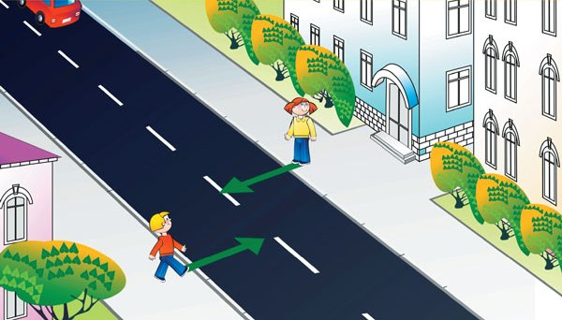
Правильно оценивать дорожную обстановку
Пункт №1
Нельзя выходить на дорогу из-за стоящих машин. В крайнем случае, осторожно выглянуть из-за стоящей машины, убедиться, что опасности нет и лишь тогда переходить дорогу. Понаблюдайте вместе с ребенком за стоящими у края проезжей части машинами и обратите внимание на тот момент, когда из-за стоящей внезапно появляется другая.
Обратите внимание ребенка на то, что стоящий автобус также мешает увидеть движущейся за ним автомобиль.

Пункт №2
Не обходите стоящий автобус ни спереди, ни сзади!
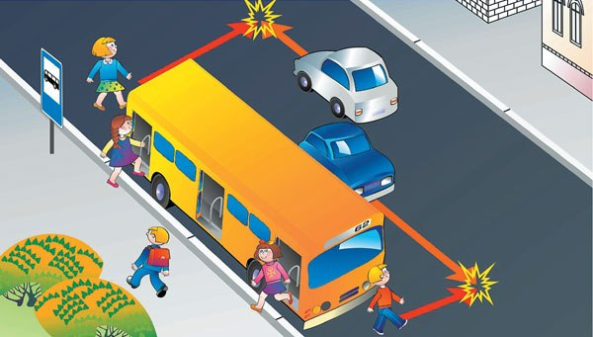
Пункт № 3
Вырабатывайте у ребенка привычку всегда перед выходом на дорогу, если даже на ней нет машин, приостановиться, оглядеться, прислушаться – и только тогда переходить дорогу.
Пункт№4
Прочие навыки транспортного поведения детей формируются только повседневной систематической тренировкой. Во время каждой прогулки с детьми, поездки с ними в гости, на материк и т.п. учите их наблюдать за улицей и транспортом, анализировать встречающиеся дорожные ситуации, видеть в них опасные элементы.

То, чему и, главное, как хорошо мы научим ребенка, какие навыки безопасного поведения на улице привьем ему, и будет оберегать его всю жизнь!

